Projektbericht

Anleitung E-Reader

Selim Berk Tan, Simon Feldmann, Malte Hermann

Hochschule Aalen

Fakultät Optik und Mechatronik

Studienbereich Human Centricity

Modul Publikationsprojekt

Studiengang

Eidesstattliche Erklärung

Ich erkläre hiermit, dass ich die vorliegende Arbeit selbständig und ohne Benutzung anderer als der angegebenen Hilfsmittel angefertigt habe. Die aus fremden Quellen direkt oder indirekt übernommenen Gedanken sind als solche kenntlich gemacht. Die Arbeit wurde bisher in gleicher oder ähnlicher Form keiner anderen Prüfungsbehörde vorgelegt und auch noch nicht veröffentlicht.

Aalen, den 17.01.2024

Rausschmeißen

Inhalt

Eidesstattliche Erklärung 3

Verzeichnisse 6

Abbildungsverzeichnis 6

Tabellenverzeichnis 6

Abkürzungsverzeichnis 6

1 Auswahl des Produktes 7

2 Informationsprodukanalyse 8

2.1 Problemtypologie 8

2.2 Analyse der Problemtypologie 9

2.3 Auswertung Problemtypologie 10

2.4 Gestaltung: 10

2.5 Übersichtlichkeit: 11

2.6 Struktur: 12

3 Produktanalyse 13

3.1 Allgemeine Hinweise zum Handbuch 13

3.2 Inhaltliche Analyse 13

4 User-Test 15

4.1 Empathy map 16

4.2 User journey 17

5 Zielgruppe 18

5.1 Protokoll der TEstperson 18

5.2 Protopersona 19

5.3 Wer-macht-was-Matrix 20

6 Funktionsanalyse 21

7 Zeiterfassung 24

8 Literaturverzeichnis 26

9 Anhang 27

9.1 Original Anleitung 27

10 Hilfsmittel 29

[Inhaltsverzeichnis Ordnen]

[Neue Schriftart wählen evtl. open sans, nicht bildschirm geeignet anscheinend]

[Statt orginal Anleitung immer mitgelieferte Anleitung]

[Informationsprodunktanalyse auch für kindle]

[Excel in ihre Vorlage pasten]

[„Roadmap“]

Verzeichnisse

Abbildungsverzeichnis

Tabellenverzeichnis

Abkürzungsverzeichnis

1. Auswahl des Produktes

Zu Beginn suchte jedes Gruppenmitglied in seinem Umfeld nach Produkten, die den Anforderungen entsprachen. Nach einiger Zeit wurden Anleitungen für einen Fotoapparat, ein Autoradio, einen Rasierer und einen E-Reader gefunden. Nach einer kurzen Diskussion in der Gruppe wurde einstimmig beschlossen, das Projekt auf Basis der Anleitung für den E-Reader durchzuführen. Dieser erfüllte die gestellten Anforderungen, d.h. er verfügte über mindestens sechs Funktionen, hatte ein Display und die Bedienungsanleitung schien auf jeden Fall verbesserungswürdig. Die anderen Produkte hatten entweder eine zu lange oder eine zu Gute Anleitung. Teilweise entsprachen sie auch nicht den Anforderungen.

1. Informationsprodukanalyse

Um herauszufinden, welche Fehler wir in unserer neuen Anleitung verbessern und umgehen sollten, muss zunächst die mitgelieferte Anleitung in mehreren Schritten analysiert werden und die Probleme herauskristallisiert werden.

* 1. Problemtypologie

Die vorliegende Analyse und Typologie von Problemfällen für den Bemi Cognita CGA E-Book-Reader wurde mit dem Ziel erstellt, potenzielle Benutzerprobleme zu identifizieren. Das Ziel ist die Erstellung einer anwenderfreundlichen Bedienungsanleitung. Die Problemtypologie gliedert die Probleme, denen Benutzer begegnen können, und bietet zum Teil Lösungsvorschläge. [Wie haben sie es gemacht]

Ein Bild, das Text, Screenshot, Schrift, Zahl enthält.

[Durch auswertung ersetzen und in den Anhang]

Gerätestart und grundlegende Sicherheitshinweise

Problembeschreibung:

Benutzer sind möglicherweise unsicher, wie sie den E-Book-Reader sicher und korrekt in Betrieb nehmen können. Zudem gibt es Unsicherheiten hinsichtlich der sicheren Handhabung und der Vermeidung von Beschädigungen durch unsachgemäße Verwendung, etwa durch extreme Temperaturen, Nässe oder das Verwenden falscher Reinigungsmittel.

Navigation und Bedienung

Problembeschreibung:  
Benutzer könnten Schwierigkeiten haben, die Navigationstasten und die Menüsteuerung effektiv zu nutzen, insbesondere aufgrund der fehlenden Touchscreen-Funktion. Zusätzlich ist die Auswahl von Menüoptionen und die Verwendung der OK-Taste für einige Nutzer möglicherweise verwirrend.

Lesefunktionen und Einstellungen

Problembeschreibung:

Ohne Vorkenntnisse kann es für den Benutzer schwierig sein, Optionen wie Schriftgröße, Zeilenabstand oder Farbkontraste zu verwenden und zu ändern.

Weitere Anwendungen (Kalender und Spiele)

Problembeschreibung:

Zusätzliche Funktionen, die über die Hauptfunktionen des Produkts hinausgehen, können für die Benutzer unerwartet und ungewohnt sein und Fragen aufwerfen.

* 1. Analyse der Problemtypologie

Ein Bild, das Text, Reihe, Schrift, Zahl enthält.

Das Endresultat der Problemtypologie ist in einer Tabelle dargestellt, die die Anzahl der Probleme, die Anzahl der Lösungsvorschläge und ein typisches Problem der Kategorie darstellt.

Die Problemtypologie zeigt, dass die meisten dokumentierten Probleme bereits Lösungsansätze enthalten. Typische Probleme umfassen unklare Darstellungen und fehlende Informationen.

* 1. Auswertung Problemtypologie

Es lässt sich sagen, dass die vorliegende Anleitung Unmengen an Fehlern aufweist und aus diesem Grund nur ein Bruchteil der Fehler hier aufgelistet werden konnte. Trotzdem lassen sich größere Problemfelder identifizieren, auf welche, während dem Prozess der Neuformulierung besonders geachtet werden muss. Ein Großteil der Probleme entstand vermutlich aufgrund der fehlenden Übersetzungskompetenz, da einige Wörter und Sätze so nicht im Deutschen existieren. Viele der anderen Fehler lassen sich auf wenig Budget oder Mühe zurückführen. So zum Beispiel die fehlenden Abbildungen oder verschiedene Arten von Fehlern bei der Formatierung. Durchweg zieht sich eine starke Unübersichtlichkeit, durch fehlendes Inhaltsverzeichnis und uneinheitliche Darstellung nur verstärkt. Auch ist die Anleitung zumindest in ihrer deutschen Form nicht den EU-Normen gerecht, durch die fehlenden oder schlecht gekennzeichneten Warnhinweise.

Aus diesen Fehlern schließen wir für unsere Umsetzung des Publikationsprojektes, dass besonders auf korrekten Sprachgebrauch als untersten Standard geachtet werden sollte. Auch sollte die Anleitung möglichst eindeutig und präzise gestaltet werden. Dazu gehört eine klare Struktur und vorallererst ein Inhaltsverzeichnis. Durch eigens angefertigte Vektorgrafiken und Fotografien, hoffen wir die Probleme der Skalierung zu umgehen und ein ansprechenderes Produkt zu gestalten.

* 1. Gestaltung:

[Anders Formatieren]  
[Punkte auf Problemtypologie basieren]

* Mangel an visuellen Elementen:
  + In der Bedienungsanleitung werden nur wenige bildliche Darstellungen des Geräts verwendet, und die verwendeten sind entweder falsch skaliert oder von schlechter Qualität. Außerdem ist das Gerät nie vollständig abgebildet, was das Auffinden der verschiedenen Tasten erleichtern würde.
* Formatierung:
  + Innerhalb des Textes gibt es keine Absätze und keine Gliederung. Anleitungsschritte werden einfach in den nächsten Satz geschrieben, Anleitungsschritte werden nicht voneinander abgegrenzt, was hier zu einer sehr unübersichtlichen Anleitung führt.
* Zugänglichkeit der Information:
  + Die Informationen sind schwieriger zu finden und zu verstehen, als es in einem Handbuch sein sollte, und an einigen Stellen fehlen die gewünschten Informationen. Ein gut gegliedertes Inhaltsverzeichnis, ein Glossar mit Fachbegriffen und ein FAQ-Bereich für häufig gestellte Fragen könnten hinzugefügt werden.
* Einheitlichkeit:
  + Unregelmäßige Verwendung von Aufzählungszeichen, Spiegelstrichen und Nummerierungen.
  1. Übersichtlichkeit:
* Zu wenig Absätze:
  + Der Text ist in langen Blöcken geschrieben, was es erschwert, schnell Informationen zu finden. Eine bessere Unterteilung in kleinere Absätze oder Auflistungen würde die Übersichtlichkeit deutlich verbessern.
* Verlinkungen zu anderen Abschnitten:
  + Es fehlen Querverweise innerhalb der Anleitung. Beispielsweise wird der Benutzer nicht aktiv auf andere relevante Kapitel verwiesen, was die Navigation durch das Dokument kompliziert macht.
* Fehlende Inhaltsverzeichnis-Übersicht:
  + Es wird kein richtiges Inhaltsverzeichnis oder eine Kapitelübersicht angeboten, was dem Leser erschwert, relevante Informationen schnell zu finden.
  1. Struktur:
* Unklare Trennung der Themen:
  + Manche Abschnitte sind nicht eindeutig voneinander getrennt. Die Themen springen manchmal, ohne dass klare Unterkapitel verwendet werden. Beispielsweise fließen die Ladehinweise und Geräteeinstellungen ineinander über.
* Wiederholungen:
  + Manche Informationen (z.B. Laden des Geräts, Handhabung) werden an verschiedenen Stellen genannt, was zu Redundanz führt.
* Fehlende logische Reihenfolge:
  + Die Anordnung der Inhalte ist nicht immer logisch. Beispielsweise könnten grundlegende Informationen zur Navigation und zu den Schaltflächen am Anfang der Anleitung stehen, bevor spezielle Funktionen wie Lesezeichen erläutert werden.

1. Produktanalyse
   1. Allgemeine Hinweise zum Handbuch [an der Falschen Stelle]

Sprache:  
Das Handbuch ist in deutscher Sprache verfasst und daher für deutschsprachige Benutzer geeignet.

Zielgruppe:  
Es richtet sich an lesefreudige Personen, insbesondere ältere Nutzer mit geringer Technikaffinität.

Layout:  
Das Layout ist unstrukturiert, visuelle Elemente wie Tabellen oder Absätze fehlen, Nummerierungen sind nur vereinzelt vorhanden.

* 1. Inhaltliche Analyse

Sicherheits- und Warnhinweise:  
Klassische Sicherheits- und Warnhinweise fehlen. Es wird lediglich auf die Entsorgung und die Einhaltung der EU-Richtlinie 2014/53 hingewiesen, ohne klare Strukturierung.

Gerätebeschreibung:  
Die Funktionen der Tasten und Anschlüsse werden kurz erläutert. Navigationsmethoden werden erklärt, bleiben aber knapp und teilweise unklar.

**Funktionen:**  
Hauptfunktionen wie Bibliotheksorganisation, Lesezeichen und Schriftgrößenanpassung werden beschrieben. Zusatzfunktionen wie Spiele oder Kalender werden nur am Rande erwähnt.

Technische Details:  
Technische Daten wie Displayauflösung, Akkukapazität und Speicherplatz sind enthalten, jedoch ohne visuelle Unterstützung.

Besondere Hinweise:  
Der Umgang mit Dateiformaten wie PDFs und Reset-/Datenübertragungsmethoden wird erklärt, aber nicht weiter vertieft.

Verständlichkeit:  
Die Sprache ist einfach gehalten, enthält aber Übersetzungs- und Rechtschreibfehler, die den Lesefluss stören. Mitunter trägt die Struktur des Textes dazu nicht bei, da alles in Blocksatz geschrieben ist und wenige Absätze verwendet werden

Barrierefreiheit:  
Es fehlen Hinweise auf barrierefreie Funktionen, z.B. für sehbehinderte Nutzer.

Navigation und Design:  
Überschriften schaffen eine gewisse Struktur, aber Hinweise auf Dateiformate und Einschränkungen könnten klarer sein.

1. User-Test

[kürzer fassen, kürzere Absätze, Auszeichnungen]

Da die Zielgruppe unserer Anleitung auf Rentner festgelegt wurde, war für uns schnell klar, dass wir aus Praktikabilitätsgründen einen Großelternteil befragen werden. Der Termin wurde auf den 3.11.2024 festgelegt. Das Gerät wurde im Vorfeld von uns ausführlich getestet und eine Aufgabenstruktur wurde von uns ausgearbeitet. Der Plan für den Test war klar: Wir führten viele kleine Aufgaben nacheinander aus, nahmen den Prozess auf und dokumentierten das Gesagte. Am Durchführungstag wurde der Versuchsaufbau fertig vorbereitet und die erste Aufgabenstellung vorgestellt. Der Proband sollte diese auf sich allein gestellt lösen. Die Aufgabe war klar definiert: Öffne ein Buch auf dem Gerät und ändere die Schriftgröße. Schon das Öffnen der Verpackung war ein Problem. Als Nächstes wurde das Gerät angeschaltet, um sich den Hauptaufgaben widmen zu können. Auch dieser Teilschritt wurde zum Problem, weil die Anleitung schlecht strukturiert war, wie die Testperson sagte. Nach ca. acht Minuten und einem Hinweis aus dem Off war auch dieses Hindernis überwunden. Ab hier zeigte sich dann das zentrale Problem. Die Anleitung wurde mehrfach durchgesehen und auf Hinweise zur Lösungsfindung untersucht. Der Aufbau ist schlecht, die Symbole werden nicht erklärt und die Informationen sind unnötig. Der Proband hat die einzelnen Tasten ausgetestet und dadurch die Funktionen herausgefunden. Er hat sich an die Lösung der Aufgabe gemacht. Durch Zufall, aber ohne echtes Verständnis wurde das Ziel erreicht. Dieser Prozess hat in seiner Gänze bereits mehr als eine halbe Stunde in Anspruch genommen, fast das Dreifache der angesetzten Zeit für die erste Aufgabe. Aus diesem Grund und der übermäßigen Frustration mit Gerät und Anleitung habe ich mich entschieden, keine weiteren Aufgaben zu den Kernfunktionen zu testen.

Es lässt sich eindeutig feststellen, dass durch das Zusammenspiel von Gerät und Anleitung der Anwender an seine Grenzen gebracht und eher vom Kauf abgeschreckt wurde, als für das Gerät begeistert. Daraus folgt, dass durch eine bessere Anleitung das Nutzererlebnis um einiges verbessert werden kann und auch muss, um den Kunden als solchen weiterhin zu behalten.

* 1. Empathy map

Wir verwendeten die Empathy Map, um die Emotionen und Anmerkungen der Testperson während des User-Tests festzuhalten. Durch diese Methode konnten wir die Eindrücke während des Prozesses genau einordnen, um auch danach noch genau zu wissen, welche Äußerungen gefallen sind. Jedoch sind nicht alle Kategorien für unser Produkt und die gewählte Art des User-Test sinnvoll gewesen. Manche haben zu Anfang verwirrt, stellten sich aber im Nachhinein als sehr sinnvoll heraus.

[Ergebnisse und wichtigste Erkenntnisse, rest in den Anhang, gilt auch für customer jounrey, kondensieren]

Ein Bild, das Text, Screenshot, Klebezettel, Diagramm enthält.

* 1. User journey

Im dem User-Test nachfolgenden Zeitraum wurde die User Journey zu dem durchgeführten Test ausgefüllt. Durch das Ausfüllen wurde der Verlauf und die Eindrücke nicht nur für den Durchführenden noch einmal deutlich, sondern auch für die anderen Teammitglieder, sodass jeder einen guten Eindruck vom Test bekam. Für eine grobe Übersicht lässt sich diese Methode sehr gut verwenden. Jedoch ist für detaillierte Hinweise und Erkenntnisse bei dieser Methode kein Raum gegeben.

[evtl. nur Kurve]

Ein Bild, das Text, Screenshot, Software, Zahl enthält.

1. Zielgruppe

Schön früh im Produktauswahlprozess kristallisierte sich die Zielgruppe „Rentner“ heraus, für welche die entstehende Anleitung gedacht sein soll. Um die Anforderungen genauer zu verstehen, die diese Entscheidung nach sich zieht muss die Zielgruppe näher analysiert und untersucht werden.

* 1. Protokoll der TEstperson

Da wir für unsere User-Test schon eine Person in dieser Gesellschaftsgruppe benötigten, bot es sich an diese zu dokumetieren und unseren Überlegungen zugrunde zu legen.

[Schriftgröße screenshot größer]

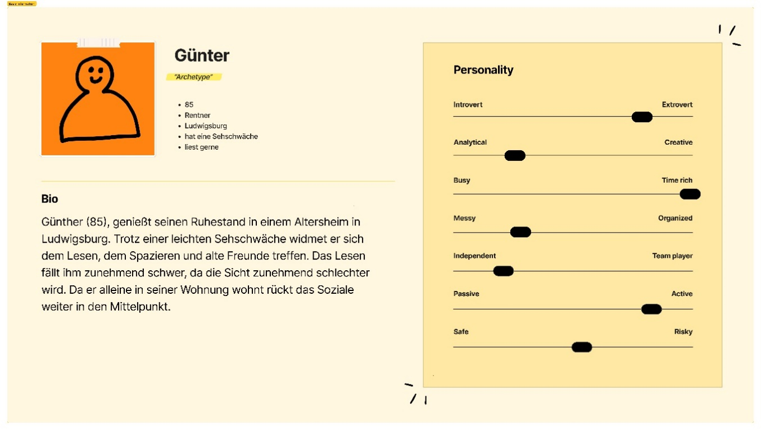

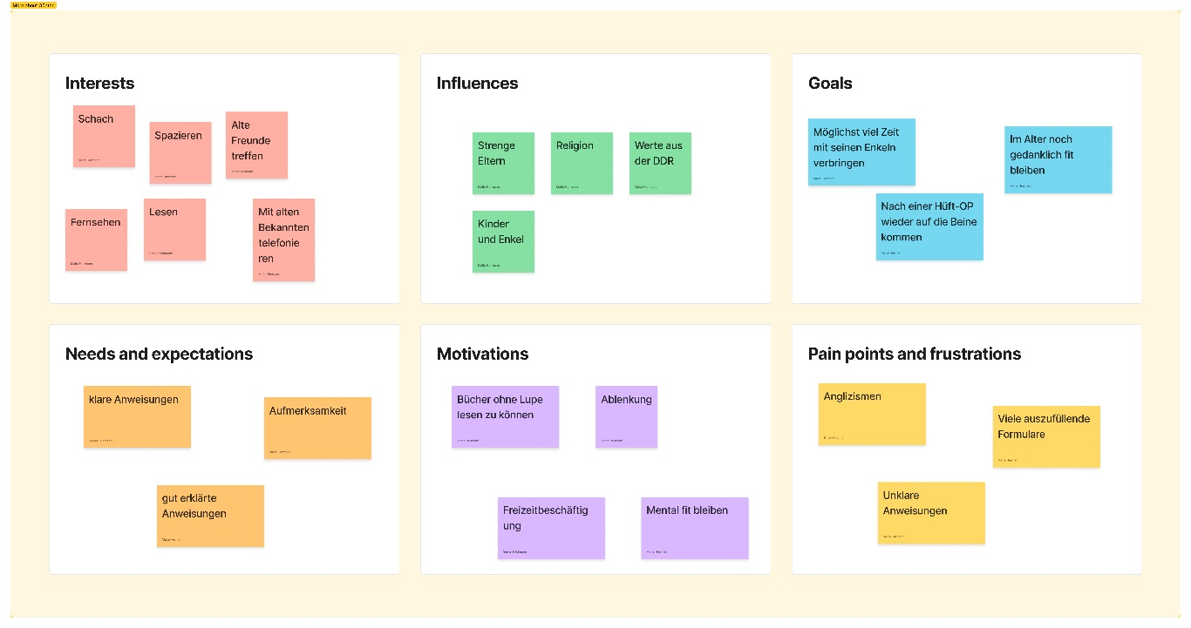

* 1. Protopersona

Da wir nur eine Testperson befragt hatten und die Zielgruppe sich nicht nur durch eine einzelne Person charakterisieren lässt, haben wir unsere Annahmen über diese Zielgruppe in diesem Schema als Protopersona festgehalten.

Ein Bild, das Text, Screenshot, Design enthält.
Ein Bild, das Text, Screenshot, Rechteck, Quadrat enthält.

* 1. Wer-macht-was-Matrix

Um die Zielgruppe und den Fokus der Anleitung noch genauer zu fassen, haben wir uns entschieden eine Wer-Macht-Was-Matrix aufzustellen. Hierin wird dargestellt, welche Aufgaben der Kunde, mithilfe der Anleitung, in der Lage sein muss zu erledigen und welche Aufgaben in andere Zuständigkeitsbereiche fallen.

[genauer, wer ist der Nicht-kunde, mit kindle vergleichen]

|  |  |  |
| --- | --- | --- |
|  | **Anwender** | **Nicht-Kunde** |
| Transportieren |  | X |
| Auspacken | X |  |
| Inbetriebnehmen | X |  |
| Bedienen | X |  |
| Reinigen | X |  |
| Warten |  | X |
| Reparieren |  | X |
| Entsorgen | X |  |

1. Funktionsanalyse

Im Folgenden werden die bestehenden Funktionen des E-Readers genau aufgelistet und beschrieben, um ein umfänglicheres Verständnis für das Gerät zu entwickeln.

[In Software mit screenshot und Gerät gliedern, der Produktanalyse unterordnen,]

[Schriftart und größe ändern]

|  |  |
| --- | --- |
| **Funktion** | **Beschreibung** |
| Lesezeichen hinzufügen | Ein Lesezeichen in das aktuell geöffnete Buch einfügen. |
| Lesezeichen | Gespeicherte Lesezeichen anzeigen. |
| Favoriten | Die aktuell geöffnete Datei zur Favoritenliste hinzufügen. |
| Gehe zu Seite | Die Nummer der Seite eingeben, zu der man direkt springen möchte. |
| Suche | Nach ausgewählten Wörtern und im aktuell geöffneten Buch suchen. |
| Zoomgröße | Die Ansicht vergrößern/verkleinern (Funktion nur verfügbar im .pdf-Format). |
| Schriftgröße | Die Schriftgröße des Textes, den man liest, vergrößern/verkleinern. |
| Schriftart | Die Schriftart ändern. |
| Zeilenabstand | Den Zeilenabstand anpassen. |
| Rand | Die Größe des Randes in der Datei ändern. |
| Text | Die Anzeige der PDF-Datei zwischen der Originalansicht (Originalansicht aus) und Nur-Text (Neufluss ein) umschalten. |
| Bildschirm drehen | Den Bildschirm um 90° im oder gegen den Uhrzeigersinn drehen. |
| Farben tauschen | Die angezeigten Farben umkehren. |
| Automatisches Umblättern | Die Zeit einstellen, nach der die Seite automatisch umblättern soll. |
| Fußnoten | Wenn das Buch Fußnoten enthält, wird der Inhalt der Fußnoten angezeigt. |
| Inhaltsverzeichnis | Zeigt das Inhaltsverzeichnis der Datei an. |
| Bilder anzeigen | Vorher heruntergeladene Bilder können angezeigt werden. |
| Alle Bücher anzeigen | Alle vorher heruntergeladenen Bücher können an einer Stelle angezeigt werden. |
| Bücher suchen | Alle Bücher durchsuchen |
| Kalender anzeigen | Den Kalender anzeigen. |
| Kalendereintrag schreiben | Im Kalender einen Termin eintragen. |
| Kalendereintrag ändern | Einen Termin/Eintrag im Kalender ändern |
| Erinnerung setzen | Eine Erinnerung für einen bestimmten Zeitpunkt setzen |
| Vorinstallierte Spiele | Die drei vorinstallierten Spiele können gespielt werden. |
| Wörterbuch anzeigen | Das vorinstallierte Wörterbuch anzeigen. |
| Nach Übersetzungen suchen | Im Wörterbuch nach Übersetzung suchen |
| Notizen | Notizen anzeigen, schreiben und ändern. |

1. Zeiterfassung

(Vorläufig)

[Tabelle]

Malte

14.10.-15.10. 1 Std. Produktsuche

20.10. 1,5 Std. Problemtypologie (Aufsetzen und Befüllen)

22.10. 1 Std. Projektbericht (Aufsetzen und Beginnen)

1.11. 2 Std. Mit dem Gerät vertraut machen und User-Test vorbereiten

3.11. 1 Std. User-Test durchführen

4.11. 1,5 Std. User-Test nachbereitet und Video geschnitten

6.11. 1,5 Std. Methoden fertig ausgefüllt und Präsentation ergänzt

14.11. 1Std. Projektbericht Phase 2 begonnen und Feedback übernommen

19.11 1,5 Std. Funktionsanalyse und Wer-Macht-Was-Matrix

20.11 1 Std. Korrektur lesen und Verbesserungen hinzufügen und Kapitel Auswertung Problemtypologie

Simon

16.10 1 Std. Produktsuche

23.10. 2,5 Std Projektbericht ergänzt

30.10. 3 Std Methoden ausgefüllt, Präsi in neues Format übertragen

6.11. 1,5 Std Projektbericht ergänzt, Präsi ergänzt

17.11 4 Std Strukturanalyse, Aufbereitung der Grafiken

20.11 1 Std Strukturanalyse zum Projektbericht ergänzen

Selim

14.10. 1,5 Std. Produktsuche

20.10 - 30.10. 1,5 Std. Problemtypologie

05.11. 1 Std. Projektbericht ergänzt

18.11. 3 Std. Projektbericht ergänzt

18.11. 1,5 Std. Problemtypologie analysiert und in Projektbericht eingeflegt

1. Literaturverzeichnis

**Im aktuellen Dokument sind keine Quellen vorhanden.**

1. Anhang
   1. Original Anleitung

Ein Bild, das Text, Schrift, Papier, Brief enthält.
Ein Bild, das Text, Screenshot, Schrift, Zahl enthält.
Ein Bild, das Text, Screenshot, Schrift, Design enthält.
Ein Bild, das Text, Schrift, Papier, Brief enthält.

Ein Bild, das Text, Schrift, Papier, Screenshot enthält.
Ein Bild, das Text, Screenshot, Schrift, Zahl enthält.

1. Hilfsmittel

Chat GPT als Formulierungs-/Übersetzungshilfe